In te vullen door student:

|  |  |  |
| --- | --- | --- |
| Naam: | Klas: G4.1a | Datum: 7 nov. 2016 |

In te vullen door docent:

|  |  |
| --- | --- |
| **IBS:** Onderhoud en Aanleg | Toets duur: 1 uur |
| Toets over:   1. Onderhouden met werktuigen en machines 2. Onderhouden bestratingen 3. Werktuigen voor grondbewerking en grondverzet. | Aantal vragen: |
| Docent(en): RGO HLA | Cijfer: |

In deze toets staan vragen die betrekking hebben op de lesstof, zoals die van 5-9 t/m 31-10 aangeboden is, via ADSL-lessen.

Bij iedere vraag staan de te behalen punten voor die vraag vermeld tussen haakjes.

Lever alle papieren in, ook de kladbladen, voorzien van je naam!

**Onderdeel “Onderhouden met werktuigen en machines”**

1. Noem 3 voordelen van een tweeslagmotor ten opzichte van een vierslagmotor.

(10 punten)

|  |
| --- |
| • |
|  |
|  |
| • |
|  |
|  |
| • |
|  |
|  |

1. Noem 2 nadelen van een tweeslagmotor ten opzichte van een vierslagmotor.

(7 punten)

|  |
| --- |
| • |
|  |
|  |
| • |
|  |
|  |

1. Je ziet hieronder de vier slagen van een vierslagmotor.

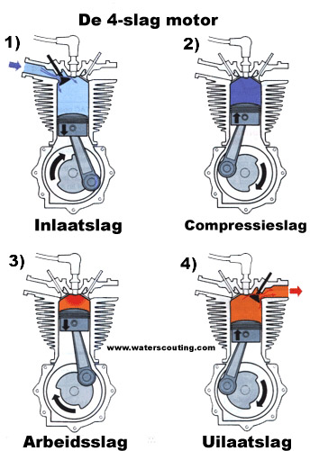

No. 1 is de inlaatslag

No. 2 is de compressieslag

No. 3 is de arbeidsslag

No. 4 is de uitlaatslag

Noteer achter de volgende stellingen op welke slag(en) die van toepassing is. (per antwoord 1 punt)

|  |
| --- |
| • Een brandstof-luchtmengsel stroomt de cilinder in. |
| • Het verbrande brandstof-luchtmengsel verlaat de cilinder. |
| • Het brandstof-luchtmengsel wordt ontstoken. |
| • Zowel de inlaat als de uitlaatklep zijn gesloten. |
| • In welke slag is de bougie actief? |
| • Tijdens welke slag is de temperatuur het hoogst? |
| • Tijdens welke slag(en) beweegt de zuiger zich van het BDP naar het ODP? |
| • Tijdens welke slag(en) beweegt de zuiger zich van het ODP naar het BDP? |
| • Tijdens welke slag is de druk boven de zuiger het hoogst? |
| • Welke slag zorgt ervoor dat de motor alle slagen kan doorlopen? |

1. Een tweeslag motor heeft geen oliecarter voor de smering van de motor. Waardoor wordt de motor dan gesmeerd? (5 punten)

|  |
| --- |
|  |
|  |
|  |
|  |
|  |

1. Waarom heeft een dieselmotor geen bougie nodig om het brandstof-luchtmengsel te laten ontbranden? (5 punten)

|  |
| --- |
|  |
|  |
|  |
|  |
|  |

**Onderdeel “Onderhouden bestratingen”**

**Onderdeel “Werktuigen voor grondbewerking en grondverzet”**